1. **Nº de órdenes según los distritos de la provincia Lima Metropolitana, por tipo**

Como podemos visualizar en la Imagen 1., los distritos de Lima Metropolitana que mayor número de órdenes de servicio concentraron en el último trimestre del 2022, fueron: Lima con 12144, Comas con 8495 y San Borja con 6859. Asimismo, el distrito que concentró menos órdenes de servicio fue El Agustino con 81 órdenes.

Respecto a la Imagen 2., los distritos de Lima Metropolitana que mayor número de órdenes de compra concentraron en el último trimestre del 2022, fueron: Lima con 430 órdenes, Miraflores con 363, Lurigancho con 353 y San Borja con 309. Antes bien, los distritos que concentraron menos órdenes de compra fueron San Bartolo y Santa Rosa con 2, Jesús María con 4 y El Agustino con 9.

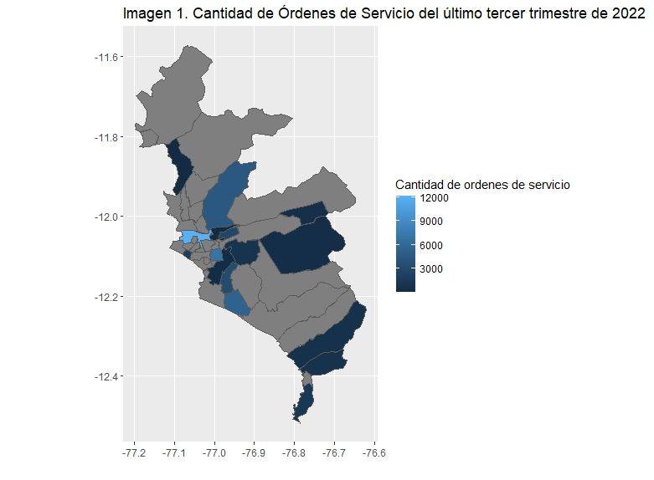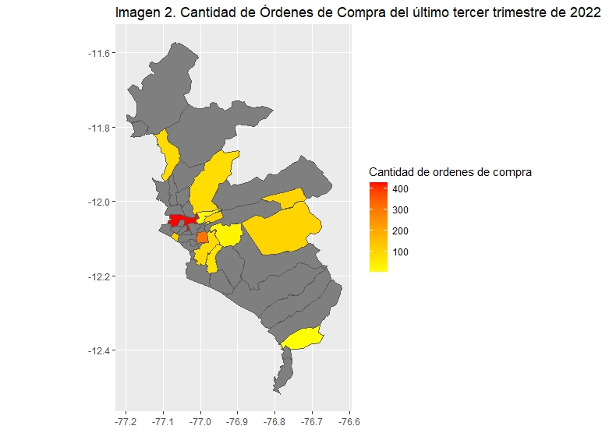En ese sentido, se puede observar que, tanto en órdenes de servicio como de compra, el distrito de Lima concentra la mayor cantidad, al contrario del distrito de El Agustino quien concentra una menor cantidad en ambos tipos.